1. 仪器的用途及使用范围

旋光仪是测定物质旋光度的仪器。通过对样品的旋光度的测定，可以分析确定物质的浓度、含量及纯度。WZZ-1自动旋光仪采用光电检测器及自动示数装置，具有体积小、灵敏度高，读数方便等特点。对目视旋光仪难以分析的低旋光度样品也能适应。因此广泛应用于医药、食品、有机化工等各个领域。
农业：农业抗菌素、农用激素、微生物农药及农产品成份分析。
医药：食糖、味精、酱油等生产过程的控制及成品检查，食品含糖量的测定。
香料：香精油分析。
卫生事业：医院临床糖尿病分析。

2. 仪器使用环境
2.1温度：5℃-35℃
2.2相对湿度：不大于85%
2.3电源：AC 220V±22V，50Hz±1Hz

3. 仪器的主要技术指标和规格
3.1测定范围：-45°～ +45°
3.2准确度：±（0.01°+测量值×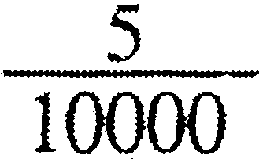）
3.3可测样品最低透过率：10%（对钠黄光而言）
3.4读数重复性：≤0.01°
3.5读数器 自动示数
整数盘：小数盘0.01°格
3.6单色光源：钠光灯加橙色滤色片（589.3nm）。
3.7试管：200mm、100mm两种。
3.8电源：AC220V±22V，50Hz±1Hz
3.9仪器尺寸：600mm×320mm×200mm
3.10仪器净重：29kg
4. 仪器的结构及原理
仪器采用20W钠光灯作光源，由小孔光栏和物镜组成一个简单的点光源平行光管（图1），平行光经偏振镜（1）变为平面偏振光，其振动平面为00（图2a），当偏振光经过有法拉弟效应的磁旋线圈时，其振动平面产生50Hz的β角住复摆动（图2b），光线经过偏振镜（2）投射到光电倍增管上，产生交变的电信号。
仪器以两偏振镜光轴正交时（即OO⊥PP）作为光学零点,此时,α=0°（图3）。磁旋圈产生的β角摆动，在光学零点时得到100Hz的光电信号（曲线C’），在有α1°或α2°的试样时得到50Hz的信号，但它们的相位正好相反（曲线B’、D’）。因此，能使工作频率为50Hz的伺服电机转动。伺服电机通过蜗轮，蜗杆将偏振镜转过α°（α=α1或α=α2），仪器回到光学零点，伺服电机在100Hz信号的控制下，重新出现平衡指示。

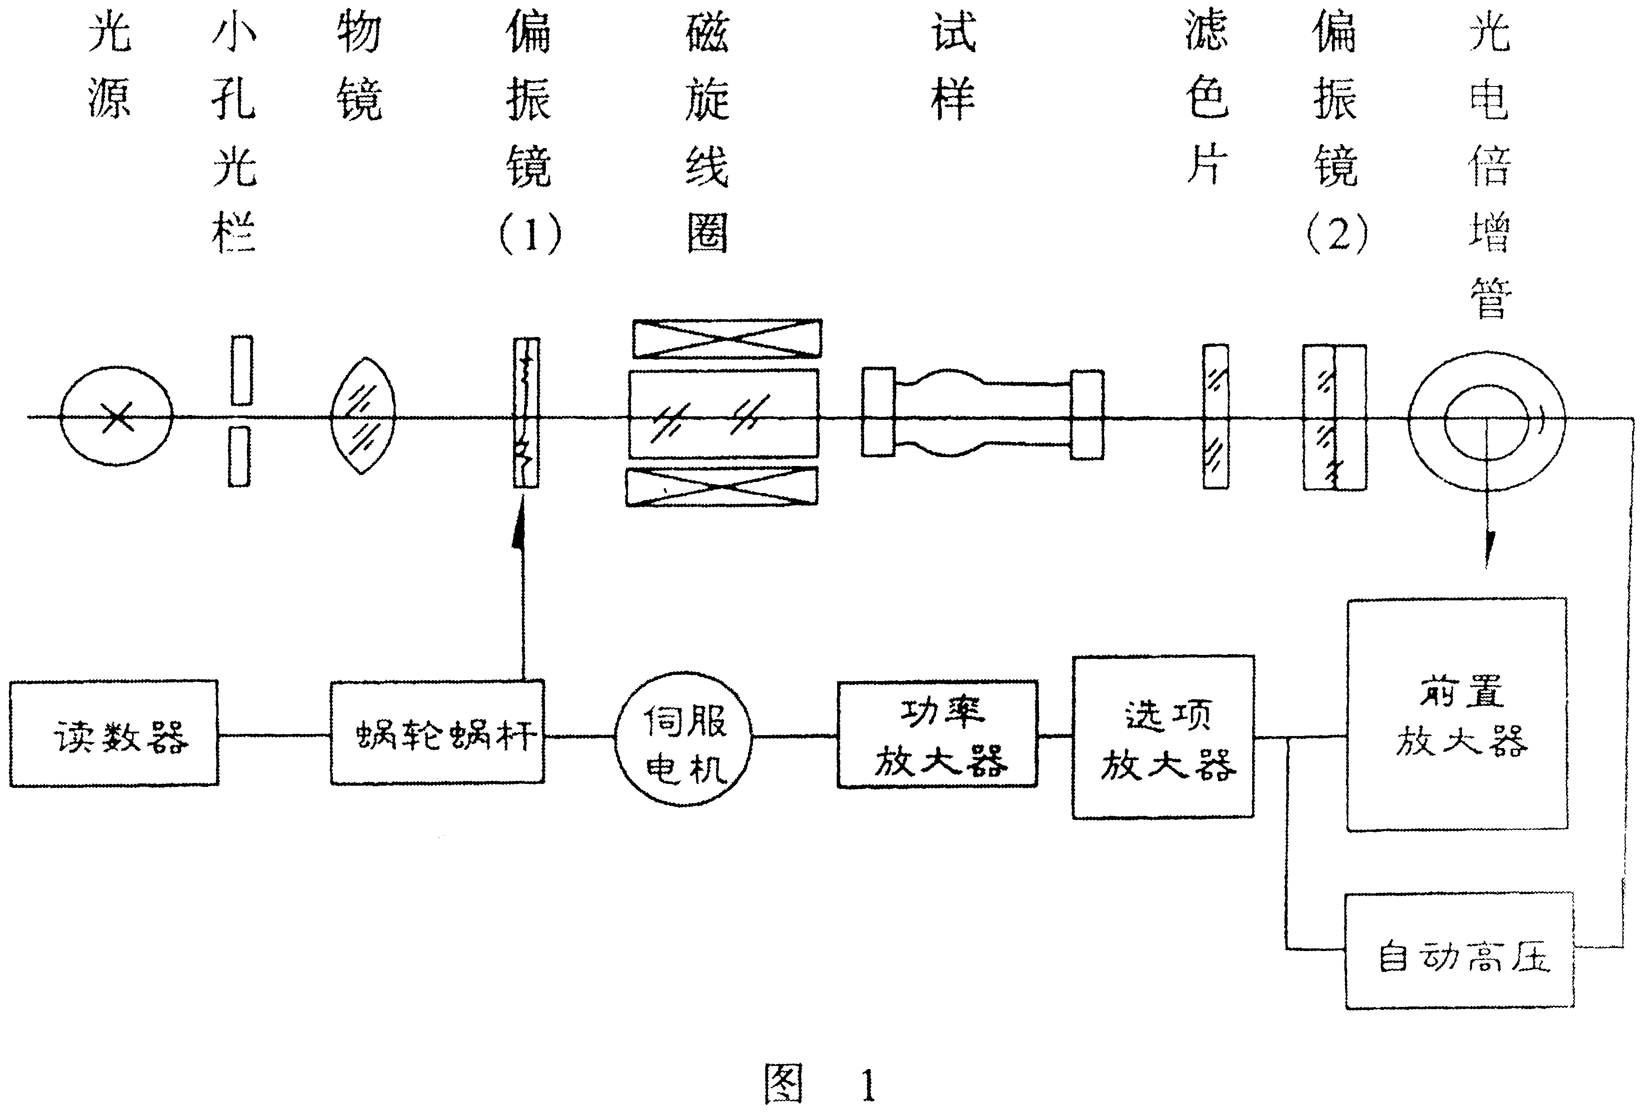

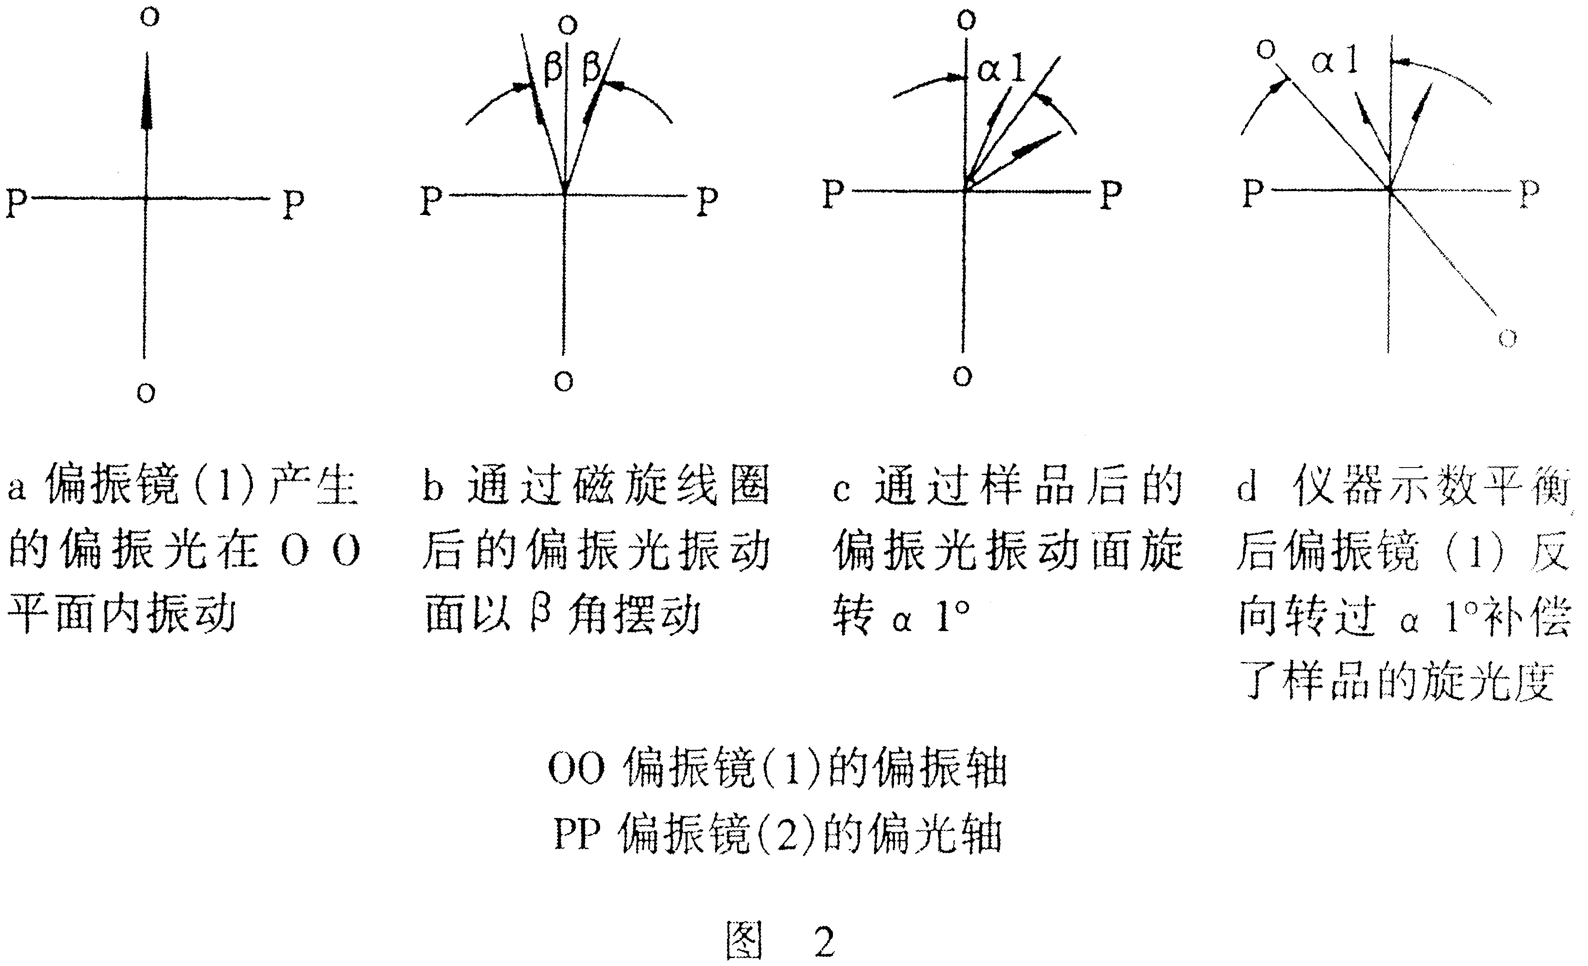

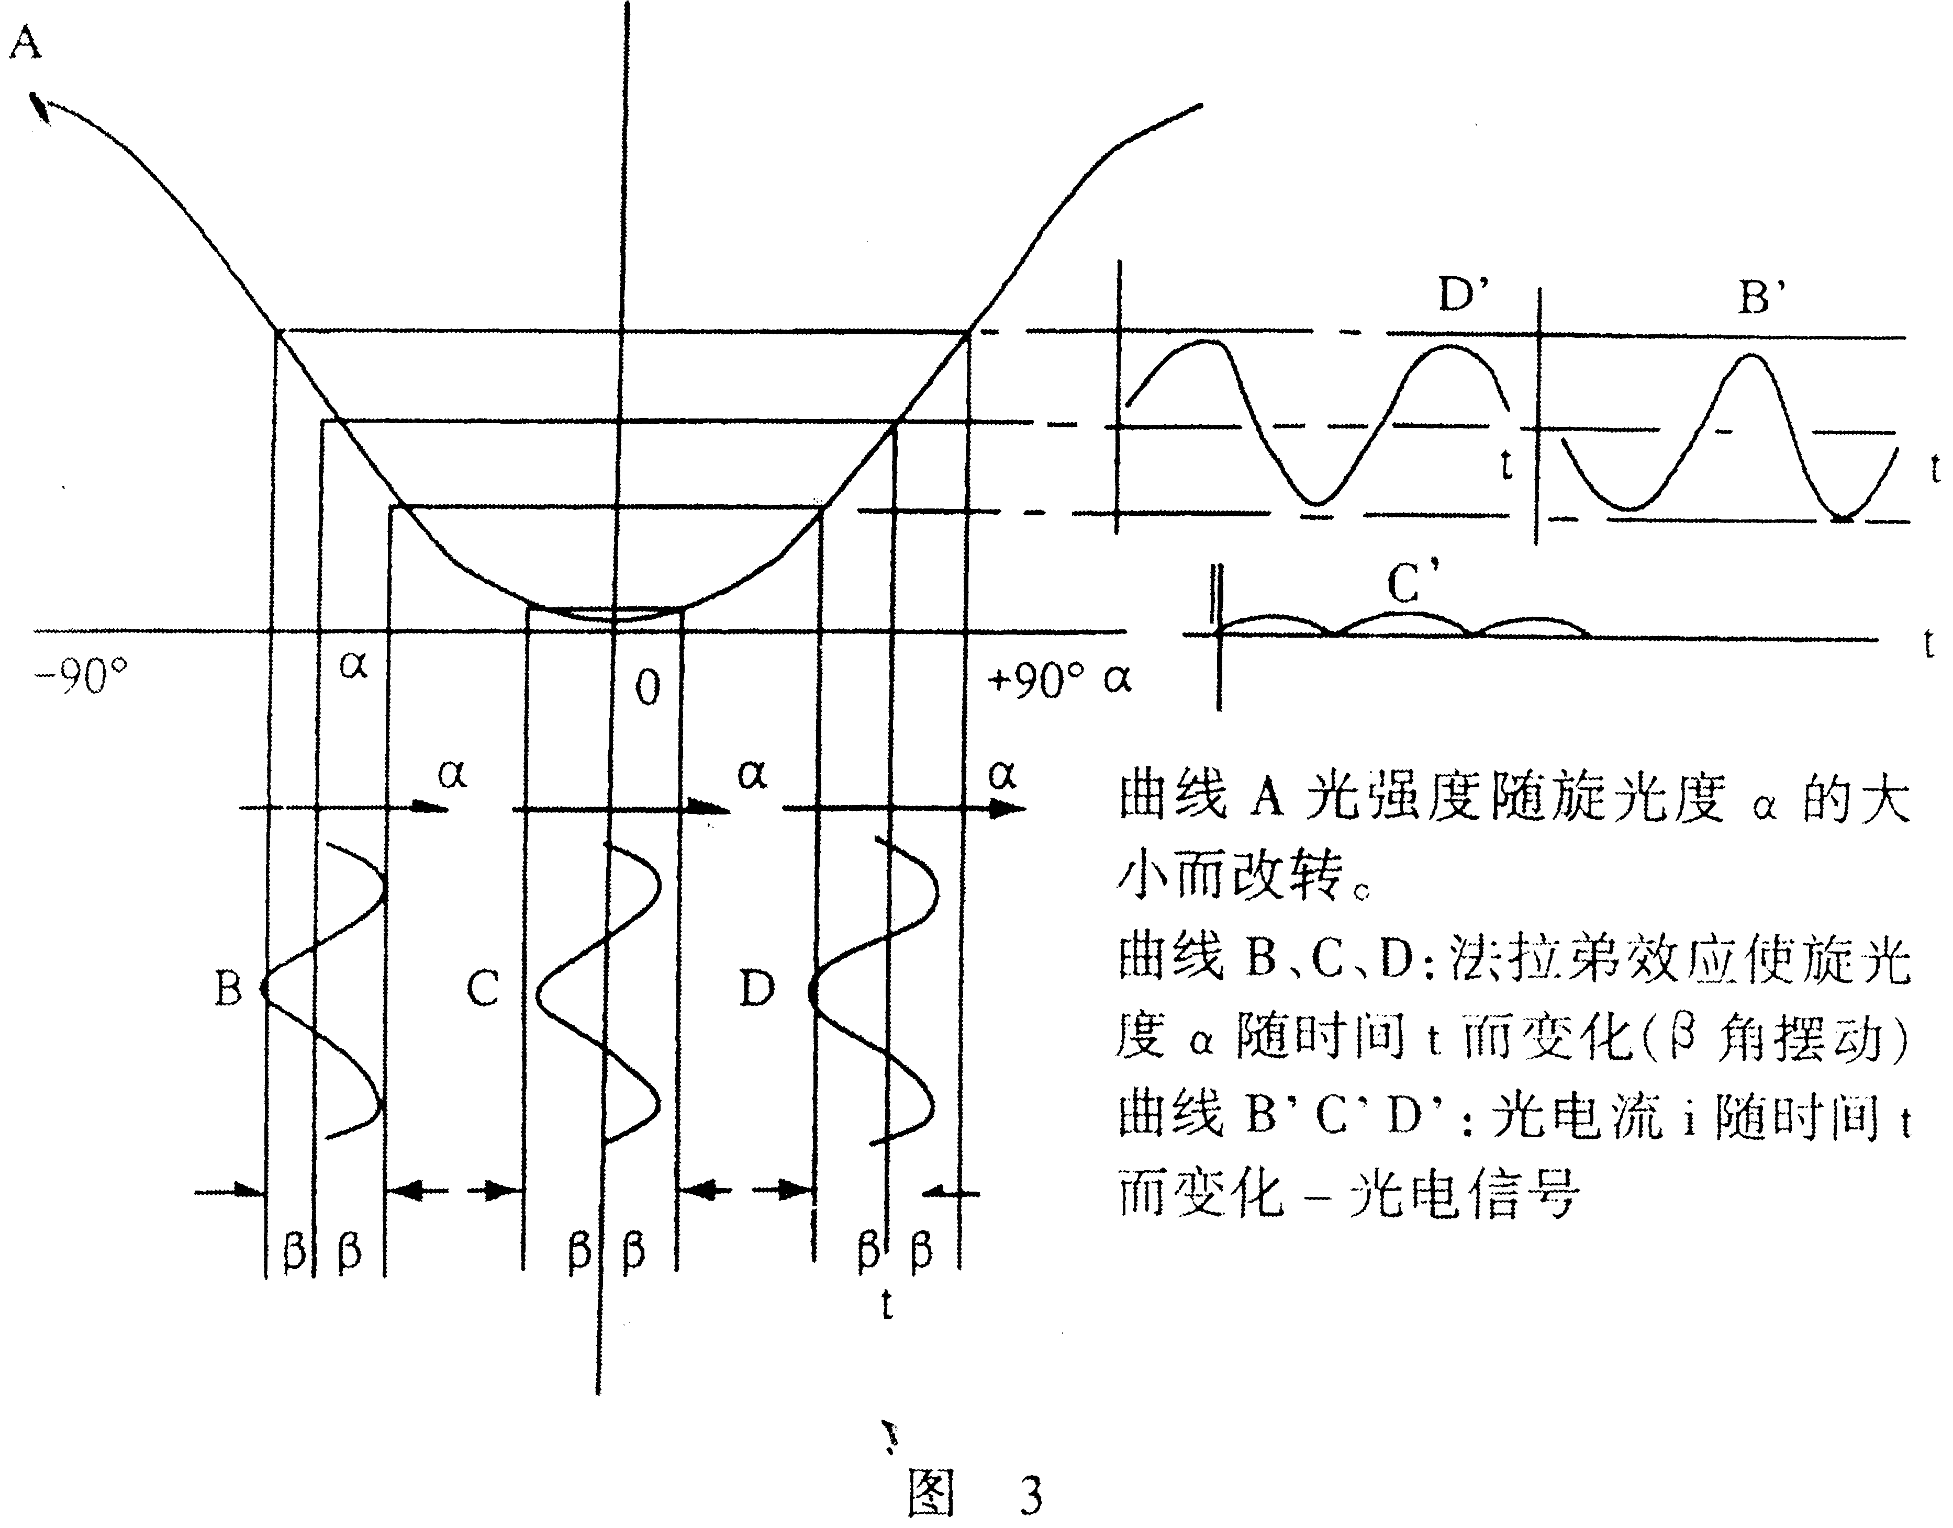
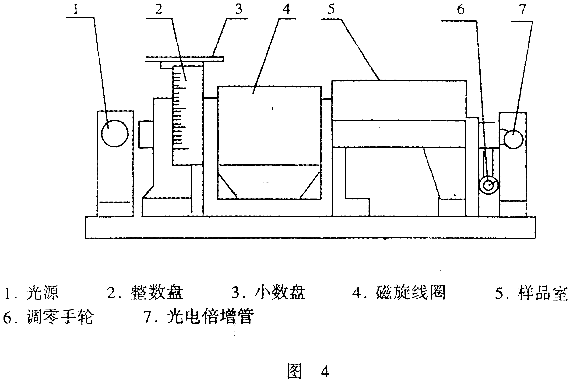

5.仪器的使用方法
5.1操作方法
5.1.1将仪器电源插头插入220V交流电源，{（要求使用交流电子稳压器）（1kVA）}并将接地脚可靠接地。
5.1.2打开电源开关，需经5min钠光灯预热，使之发光稳定。
5.1.3打开直源开关。（若直流开关扳上后，钠光灯熄灭，则再将直流开关上下重复扳动1次到2次，使钠光灯在直流下点亮，为正常。）
5.1.4打开示数开关，调节零位手轮，使旋光示值为零。
5.1.5将装有蒸馏水或其它空白溶剂的试管放入样品室，盖上箱盖。试管中若有气泡，应先让气泡浮在凸颈处；通光面两端的雾状水滴，应用软布揩干。试管螺帽不宜旋得过紧，以免产生应力，影响读数。试管安放时应注意标记的位置和方向。
5.1.6取出试管，将待测样品注入试管，按相同的位置和方向放入样品室内，盖好箱盖。示数盘将转出该样品的旋光度。示数盘上红色值为左旋（-）黑色示值为右旋（+）。
5.1.7逐次揿下复测按钮，重复读几次数，取平均值作为样品的测定结果。
5.1.8如样品超过测量范围，仪器在±45°处自动停止。此时，取出试管，揿一下复位按钮开关，仪器即自动转回零位。
5.1.9仪器使用完毕后，应依次关闭示数、直流、电源开关。
5.1.10钠灯在直流供电系统出现故障不能使用时，仪器也可在钠灯交流供电的情况下测试，但仪器的性能可能略有降低。
5.2测定浓度或含量
先将已知纯度的标准品或参考样品按一定的比例释成若干只不同浓度的试样，分别测出其旋光度。然后以横轴为浓度，纵轴为旋光度，绘成旋光曲线。一般，旋光曲线均按算术插值法制成查对表形式。
测定时，先测出样品的旋光度，根据旋光度从旋光曲线上查出该样品的浓度或含量。
旋光曲线应用同一台仪器，同一支试管来做，测定时应予以注意。
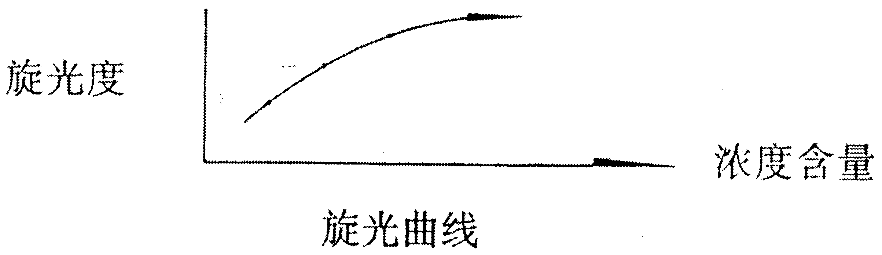

5.3测定比旋度纯度
先按药典规定的浓度配制好溶液，依法测出旋光度，然后按下列公式计算出比旋度（α）：
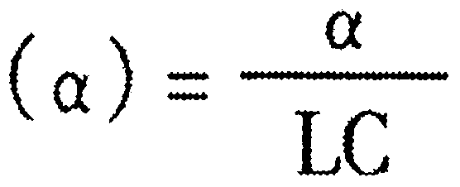
式中： α- 测得的旋光度
C- 溶液的浓度（g/ml）
L- 溶液的长度（dm）
由测得的比旋度，可求得样品的纯度：

5.4测定国际糖分度
根据国际糖度标准，规定用26g纯度糖制成100ml溶液，用200mm试管，在20℃用钠光测定，其旋光度为+34.626，其糖分度为+100。
6.仪器的维修及保养
6.1仪器应放在干燥通风处，防止潮气侵蚀，尽可能在20℃的环境中使用仪器，搬动仪器应小心轻放，避免震动。
6.2光源（钠光灯）积灰或损坏，可打开机壳进行擦净或更换。
6.3机械部门磨擦阻力增大，可以打开后门板，在斜齿轮，蜗轮蜗杆或加稍许钟油。
6.4如果发现仪器停转或其它故障请即与我厂联系。

7.常见故障及其处理方法

故障现象 | 原因分析 | 排除方法
开机钠灯不亮 | 1.钠灯坏  2. 3A保险丝断  3.电源开关坏  4.限流器坏 | 1.换钠灯  2.换保险丝  3.换开关  4.送检修部维修
开机钠灯亮，打开直流开关钠灯熄灭 | 1. 1A保险丝断  2.桥式整流开路  3.三极管击穿 | 1.换保险丝  2.送检修站维修  3.送检修部维修
按复测度盘转，松开复测，度盘不回零 | 1.三极管坏  2.无高压  3.无信号 | 送检修部维修
按复测度盘不转 | 1.元器件有问题  2.伺服电机有问题 | 送检修部维修

8. 仪器成套性（详见装箱单）

9.售后服务事项和生产者责任

9.1对本厂产品实行三包“包修、包换、包退”。
9.2本厂产品三包的期限为十二个月，以购货发票上时间为准。

